- 直接回归SMPL参数和mesh顶点的区别？
就是model-free和model-base的区别，model-free应该会比较快，因为预测的维度较小，model-free直接预测mesh顶点，不会受到SMPL先验的限制，它的效果提升空间较大；之前大部分论文都是model-base，model-free近两年产出了一些效果较好的工作。如下表：在I2L-mesh里面，在model-free的模型后加入回归器预测SMPL参数，整体效果会更差，不过视觉效果会更加合理。
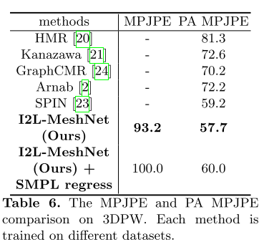
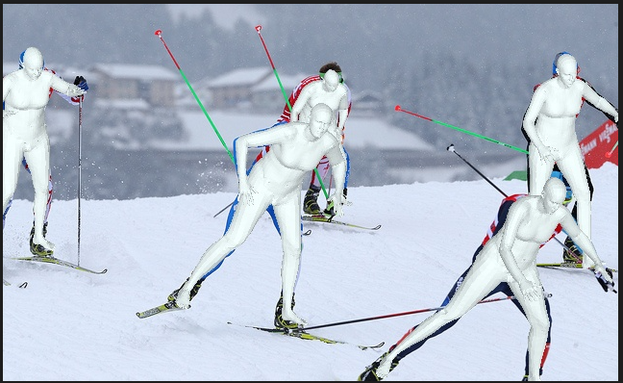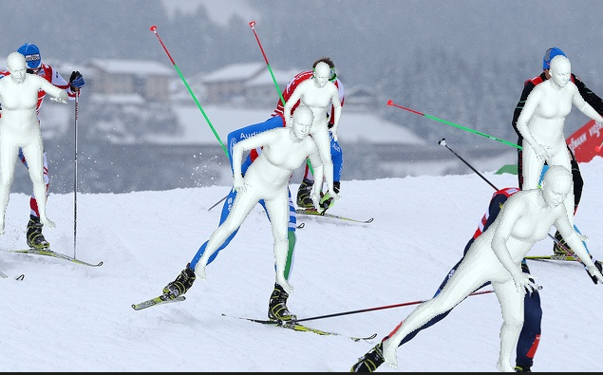
上图是model-free和model-base的对比，model-free更加贴合身体，而model-base需要符合SMPL的先验，有些体型无法拟合。
- cpu和gpu速度
One-stage(mobilenetv3_large_100):
Cpu(Intel(R) Xeon(R) Gold 6242R CPU @ 3.10GHz)速度是 20.1 fps，每帧50 ms
GPU(RTX2080ti)速度是182.6fps，每帧5.5ms
对应的baseline(I2L-mesh)分别是
cpu:0.444fps, 每帧2252ms
gpu:92.7fps，每帧10.8ms
- HRnet lite
可以在后续实验尝试

